Naam: Dumbledore’s Tavern

Logo:

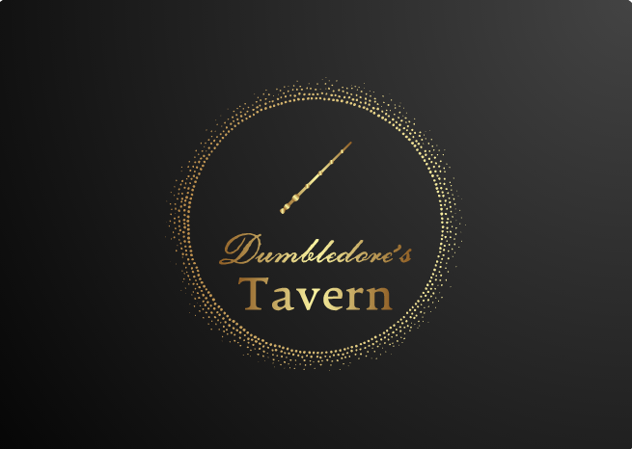

Slogan: Imagine the impossible.

Website voorbeeld:

<https://doloris.nl/nl/>

Decoratie voorbeeld:

<https://www.google.com/search?q=harry+potter+bar&rlz=1C1GCEU_enNL920NL920&sxsrf=ALeKk01CGBVelNshITDHb7SUaIeMJwDECQ:1602835844571&source=lnms&tbm=isch&sa=X&ved=2ahUKEwjq-Zfp1LjsAhXLsKQKHRraD7YQ_AUoAnoECAQQBA&biw=1527&bih=825>

(pre Corona)

Openingstijden restaurant:  
Maandag tot Vrijdag:

Open: 12:00

Dicht: 20:00

Weekend:  
Open: 13:00

Dicht: 00:00

Openingstijden maze:

Maandag tot Donderdag:  
Open 12:00  
Dicht: 20:00

Vrijdag tot Zondag:

Open: 12:00

Dicht: 22:00

Op de website:

Een voorpagina

Een plek voor het boeken van tickets voor het doolhof

Een plek voor bedrijfsinfo

Een plek voor het boeken van een tafel

Een plek voor de contactgegevens

Een plek voor de openings tijden

Een plek voor FAQ (frequently asked questions)

Eisen:

De website moet in Amerikaans engels.

De website moet er fantasierijk en aantrekkelijk voor Harry Potter fans uitzien.

De website is duidelijk en overzichtelijk.